Промежуточная аттестация по географии 8 класс.
(тестирование в форме ОГЭ)
Демонстрационный вариант.
1. Вставьте название государства на место пропуска.
Одним из приграничных субъектов РФ является Смоленская область, которая имеет выход к Государственной границе РФ с _______________.
2. Расположите города России в порядке повышения средних температур воздуха в январе. Запишите в ответ получившуюся последовательность цифр.
1) Пермь
2) Якутск
3) Курск
3. К традиционным занятиям какого из перечисленных народов России относятся оленеводство и рыболовство?
1) ненцы
2) чуваши
3) мордва
4) удмурты
4.Какой из перечисленных городов, показанных на карте, находится в зоне действия антициклона?
1) Архангельск
2) Омск
3) Магадан
4) Якутск

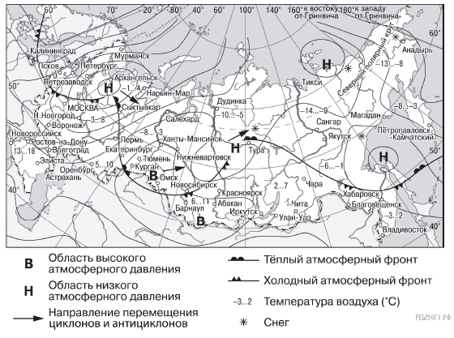
Карта составлена по состоянию на 01.01.2013
5. Карта погоды составлена на 18 апреля. В каком из показанных на карте городов на следующий день наиболее вероятно существенное похолодание?
1) Екатеринбург
2) Москва
3) Ханты-Мансийск
4) Элиста
6. Во время экскурсии учащиеся сделали схематическую зарисовку залегания горных пород на обрыве в карьере.
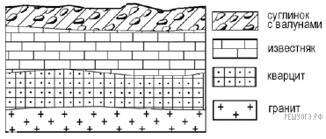
Расположите показанные на рисунке слои горных пород в порядке увеличения их возраста (от самого молодого до самого древнего). Запишите цифры, которыми обозначены слои горных пород, в правильной последовательности в таблицу.
1) известняк
2) суглинок с валунами
3) кварцит
7. МЧС России ежегодно готовит прогнозы сейсмической активности в сейсмоопасных районах России. На территории, каких регионов России наиболее вероятны сильные землетрясения?
1) Республика Алтай
2) Воронежская область
3) Тюменская область
4) Республика Дагестан
5) Республика Коми
8. Что из перечисленного является примером рационального природопользования? Выберите два варианта ответа.
1) подсечно-огневое земледелие
2) выращивание мальков ценных видов рыбы на рыбозаводах для дальнейшего выпуска их в водоёмы
3) осушение болот в верховьях малых рек
4) развитие ветровой и солнечной электроэнергетики
5) добыча полезных ископаемых открытым способом
9. Школьники подобрали в Интернете данные о средних температурах воздуха в июле и январе и других климатических показателях, полученных на метеостанциях в результате многолетних наблюдений. Все метеостанции расположены на параллели 45° с. ш. Собранные ими данные представлены в следующей таблице.

Пункт  наблюдения | Географическая долгота пункта наблюдения | Средняя  температура  воздуха, °С |  | Среднегодовое количество атмосферных осадков, мм | Абсолютная высота пункта наблюдения, м
 |  | январь | июль
Керчь | 36° в. д. | −0,4 | +23,3 | 441 | 33
Краснодар | 39° в. д. | −1,4 | +23,2 | 674 | 34
Карамей | 85° в. д. | −14,1 | +28,0 | 109 | 418
Дивное | 43° в. д. | −1,9 | +24,1 | 420 | 87

Учащиеся проанализировали собранные данные в целях выявления зависимости между особенностями климата и географическим положением пункта. У всех учащихся выводы получились разные. Кто из учащихся сделал верный вывод на основе представленных данных?
1) Никита: «Среднегодовое количество атмосферных осадков уменьшается при движении с запада на восток».
2) Клара: «Чем выше расположен пункт наблюдения, тем холоднее в нём в июле».
3) Игорь: «Чем теплее в июле, тем больше среднегодовое количество атмосферных осадков».
4) Лена: «Январь становится холоднее при движении с запада на восток».
10. Школьники подобрали в Интернете данные о средних температурах воздуха в июле и январе и других климатических показателях, полученных на метеостанциях в результате многолетних наблюдений. Все метеостанции расположены на параллели 45° с. ш. Собранные ими данные представлены в следующей таблице.

Пункт  наблюдения | Географическая долгота пункта наблюдения | Средняя  температура  воздуха, °С |  | Среднегодовое количество атмосферных осадков, мм | Абсолютная высота пункта наблюдения, м
 |  | январь | июль
Керчь | 36° в. д. | −0,4 | +23,3 | 441 | 33
Краснодар | 39° в. д. | −1,4 | +23,2 | 674 | 34
Карамей | 85° в. д. | −14,1 | +28,0 | 109 | 418
Дивное | 43° в. д. | −1,9 | +24,1 | 420 | 87

В каком из перечисленных пунктов наблюдения 21 марта Солнце раньше всего по московскому времени поднимется над горизонтом?
1) Керчь
2) Краснодар
3) Дивное
4) Карамей

11. Расположите регионы России в той последовательности, в которой их жители встречают Новый год. Запишите в таблицу получившуюся последовательность цифр.
1) Республика Дагестан
2) Тюменская область
3) Иркутская область

